易维修平台

系统操作说明书

# 引言

## 1.1目的

日常中，当学生或老师电脑出问题时需要提前联系计算机服务社工作人员，联系方式只能通过电话或者时QQ，这也导致了出现信息不流畅，消息延时，处理问题不及时等问题，有时带故障电脑去社团维修也可能出现找不到人的情况。在此背景下，电脑报修小程序能够收集老师和学生出问题电脑所需要修理的具体问题，并反馈给服务社管理人员，管理人员派人维修。

## 1.2定义

功能、报事报修功能、报修应用、本功能应用指《易维修平台》

平台、本平台、本系统、小程序

指易维修微信小程序

账户管理员

指在平台注册时绑定了微信的管理员身份

用户

指可以使用本平台功能的人

工单

指小程序用户提交的维修订单

# 概述

## 2.1易维修平台介绍

易维修平台预约报名应用是八城平台为适应高速发展的移动互联网市场环境而开发的能便捷微信小程序的功能应用，可兼容ios、android等多种智能手机操作系统。适用于电脑维修，只要通过简单设置，即可快速上报自己的电脑问题，并得到有效的解决。后台操作简单，逻辑严谨，能与平台其他功能交互使用，能完美实现系统管理、操作日志查看等功能。

## 2.2报修应用要求

注册并认证易维修平台的账户

## 2.3报修应用使用环境

联网环境下

支持ios、android等智能手机操作系统

# 操作说明

## 3.1操作逻辑

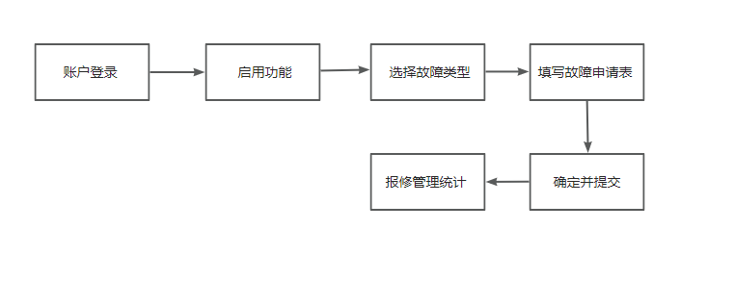

## 3.2操作步骤

3.2.1用户登录

首次使用小程序的用户均需通过首页的学生身份认证才可以使用本平台的报事报修功能，认证后您将自动登录小程序。

温馨提示：

请确保您的微信处于登录状态，否则可能无法进行微信授权和登录小程序。

请保护好您的微信账号信息，避免将登录凭证泄露给他人。

认证注册界面如下：

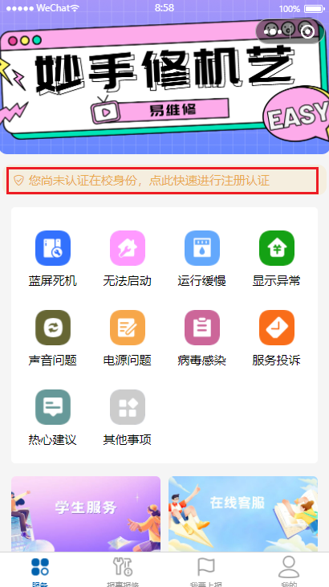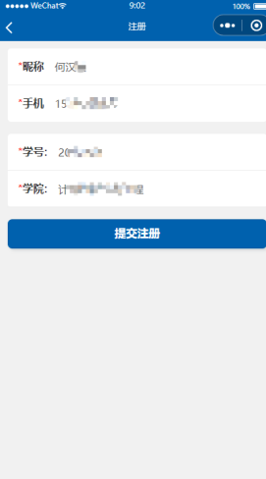

图1用户首页 图2 注册界面

## 3.2.2个人账号管理

用户可以在用户界面下边【我的】图标查看个人信息。

在该界面点击【呼叫客服人员】可以自动呼叫的客服人员。

点击【我的报事报修工单】可以查看已经申请的维修工单。也可以选择已提交维修工单的状态，如全部、待处理、处理中、己办结等，进行筛选。

点击【修改我的资料】可以修改个人信息、如电话姓名等。

点击【历史浏览】查看个人的浏览的通知消息。

点击【设置】会弹出选择框。可以选择登录系统账户或者清理缓存两个选项。

具体操作界面如下：

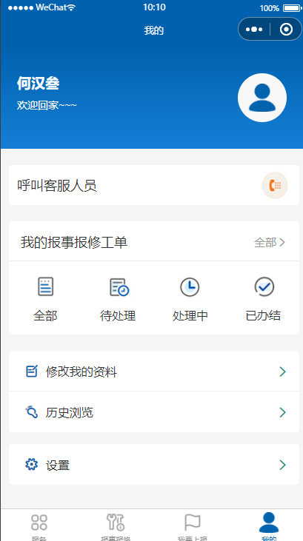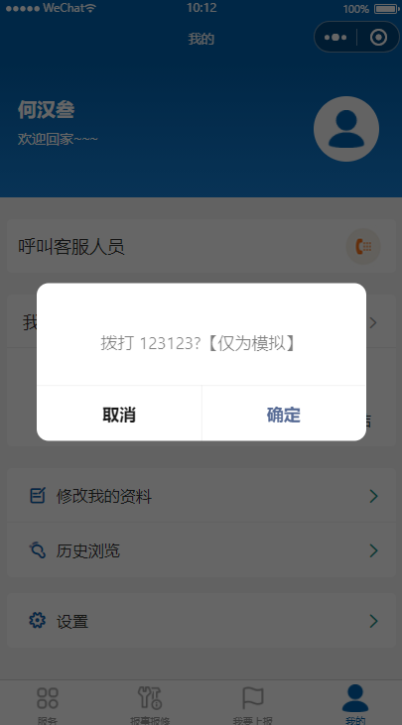

图 3个人账号管理 图4 呼叫客服

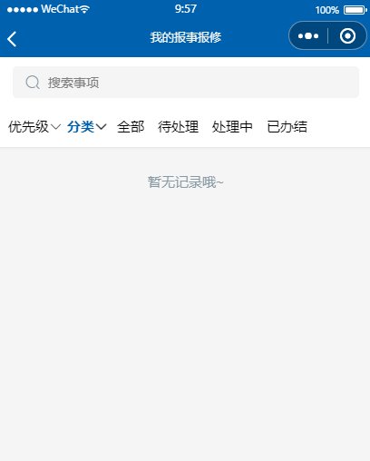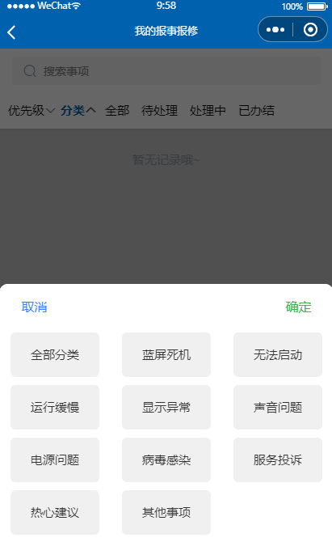

图 5 报事报修工单 图6筛选工单

## 

图 7修改资料 图8历史浏览查询

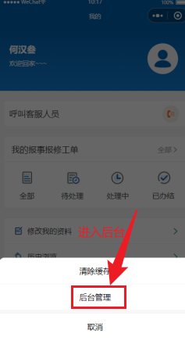

图 9后台登录入口

## 3.2.3上报功能

在下方的导航栏中选择【我要上报】图标，通过填写故障申请表，描述电脑故障的具体问题。确认填写的信息无误后即可进行提交。也可以通过其他操作界面中的上报圆形图标跳转到该界面。

具体操作界面如下：

1. 选择故障类型
2. 填写标题
3. 选择优先级、根据电脑的需要的服务提供
4. 选择楼栋教室号
5. 留下联系人和联系电话
6. 详细说明电脑遇到情况
7. （可选）拍照上传
8. 确认无误后点击提交

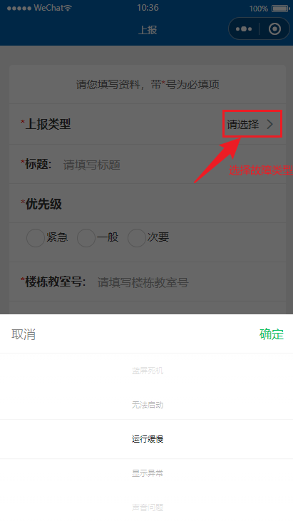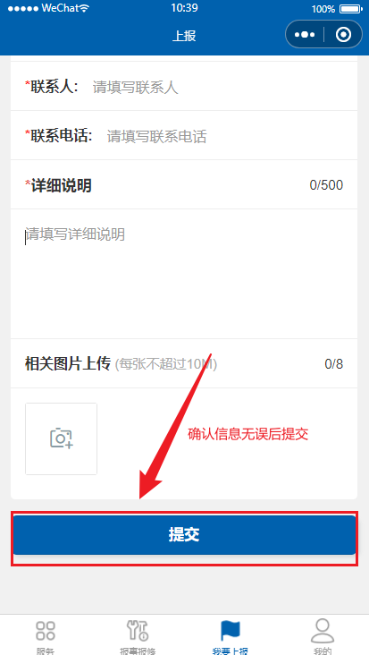

图 10故障类型的选择 图11 提交工单

通过其他界面转到报事报修界面如：

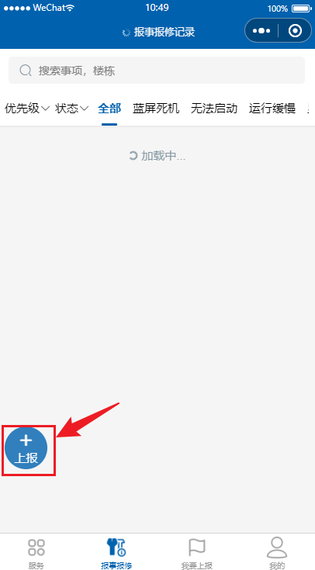

图 12通过其他界面跳转到报修界面实例

## 3.2.4客服服务

需要在线服务的可以在首页点击【在线客服】可以咨询在线客服

操作界面如下：

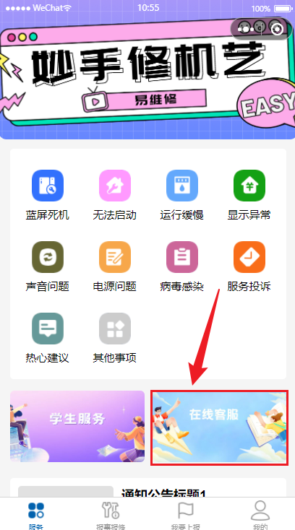

图 13在线客服服务

一下通过真机调试结果

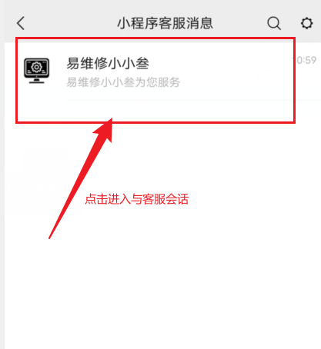

图 14客服会话

## 3.2.5学生服务

点击首页界面的【学生服务】查看有关本平台的学生服务介绍信息。

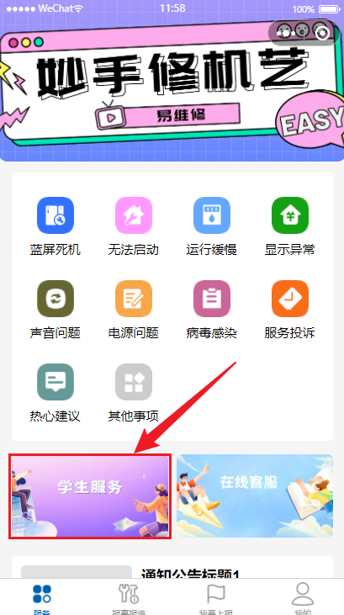

图 15学生服务

## 3.2.6报事报修服务查询

通过点击下方导航栏的【报事报修】图标查看自己的工单信息状态。也可以通过首页界面跳转操作。

操作界面如下：

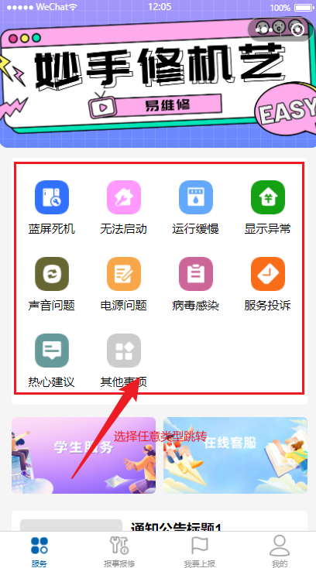

图 16工单快捷按钮

可用通过上方导航栏筛选个人工单

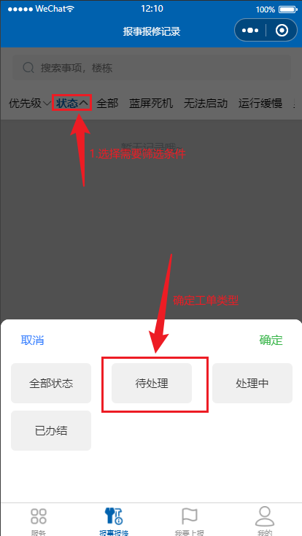

图 17报事报修

## 3.2.7管理员登录

（管理员）在【个人】点击【设置】弹出选择框，选择【后台管理】。进入登录界面输入账号和密码，进入管理员操作界面。

操作界面如下：

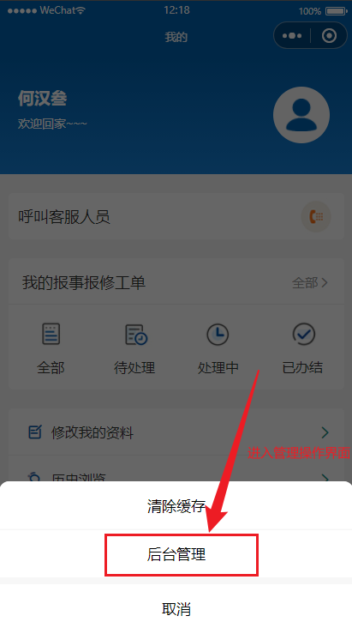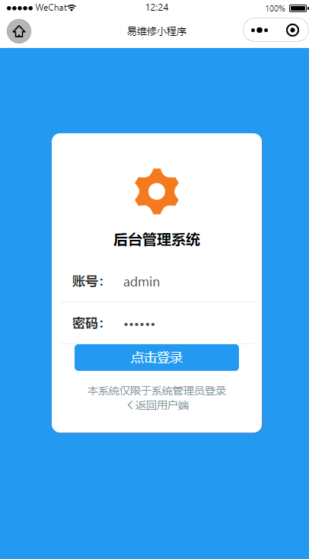

图 18管理员登录入口 图19登录界面

## 3.2.8管理员功能管理

在功能栏下选择需要编辑的功能进入查看

操作图如下：

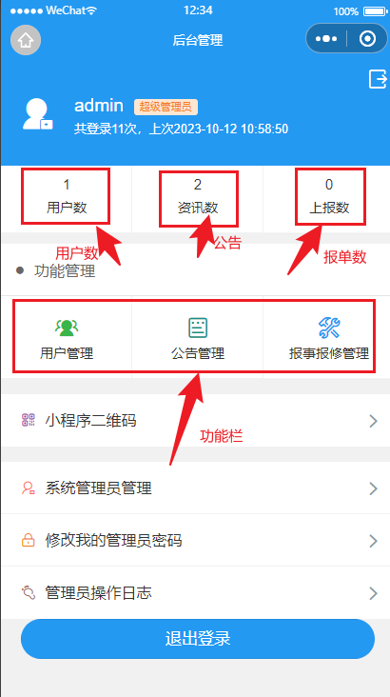

图 20管理员界面

1. 【用户管理】可以查看用户信息和修改用户状态，也可以批量导出用户数据。

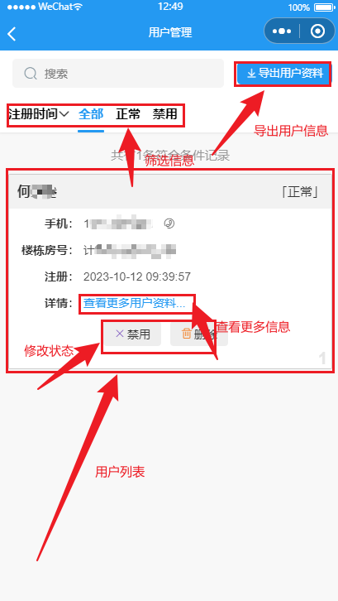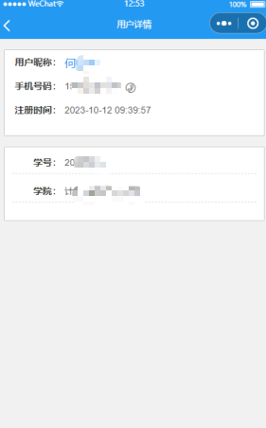

图 21用户管理 图22 用户详情

1. 【公告管理】设置首页的公告界面，可以增加、编辑、删除、查看公告

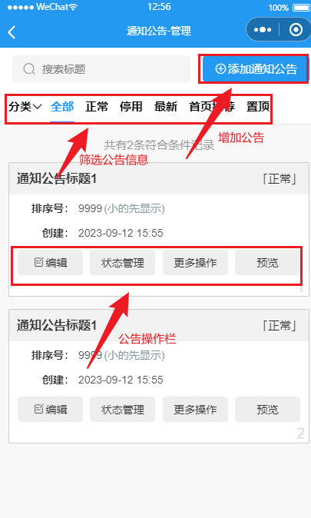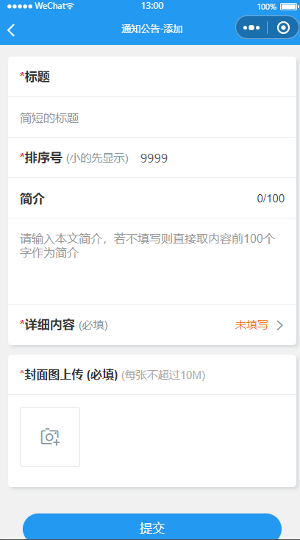

图 23 公告管理 图24添加公告信息

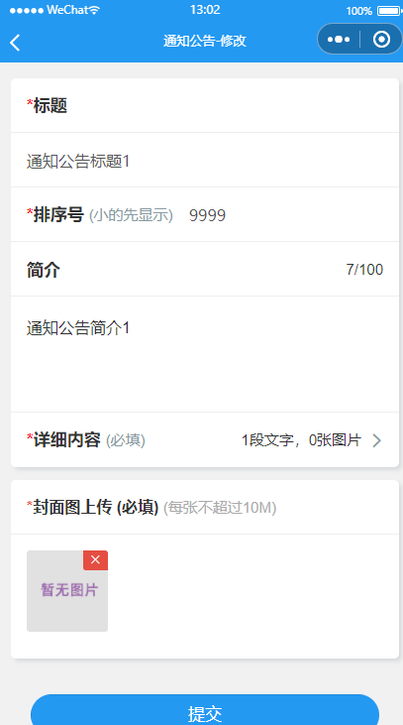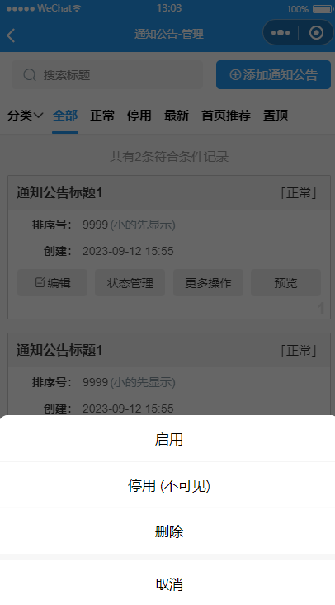

图 25修改公告 图 26 公告状态管理

1. 【报事报修管理】查看工单信息、导出工单数据

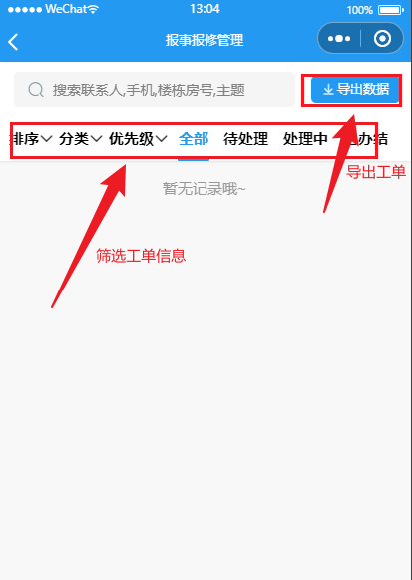

图 27 报事报修管理

## 3.2.9系统管理员管理

（超管）点击【系统管理员管理】可以查看系统管理员信息、修改系统管理员用户状态、删除或禁用系统管理员。

操作图如下：

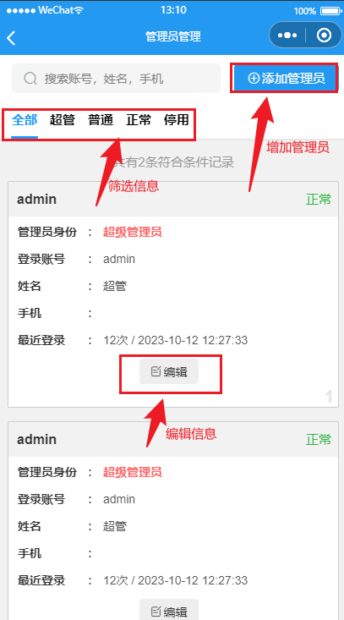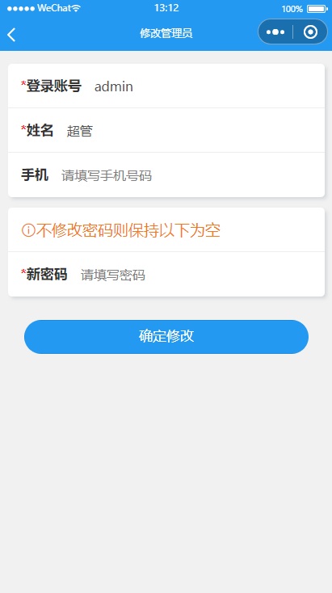

图 28 管理员管理 图29 编辑管理员信息

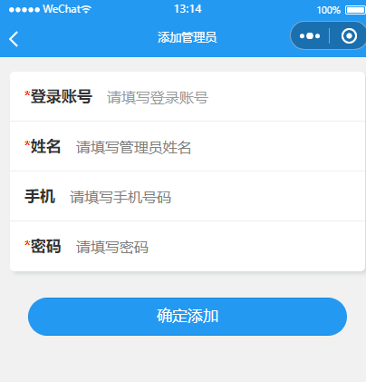

图 30 增加管理员

## 3.2.10超管账号修改密码

（超管）点击【修改我的管理员密码】，确认密码后提交。

操作界面如下：

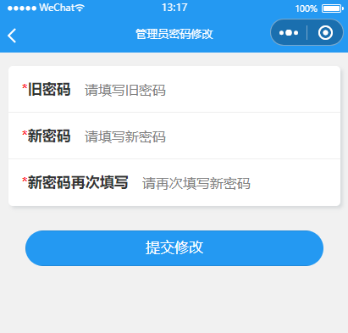

图 31 超管修改密码

## 3.2.11查看操作日志

（管理员）点击【管理员操作日志】查看系统的公告、管理员登录记录、管理员操作记录。

具体操作如下：

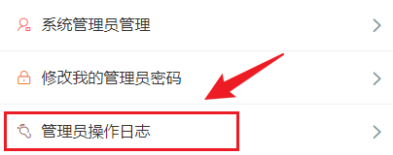

图 32操作日志

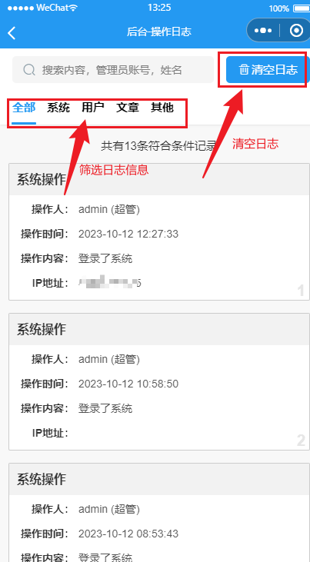

图 33日志信息